Начальник Самарского юридического института
полковник внутренней службы
кандидат юридических наук, доцент
Панарин Дмитрий Александрович
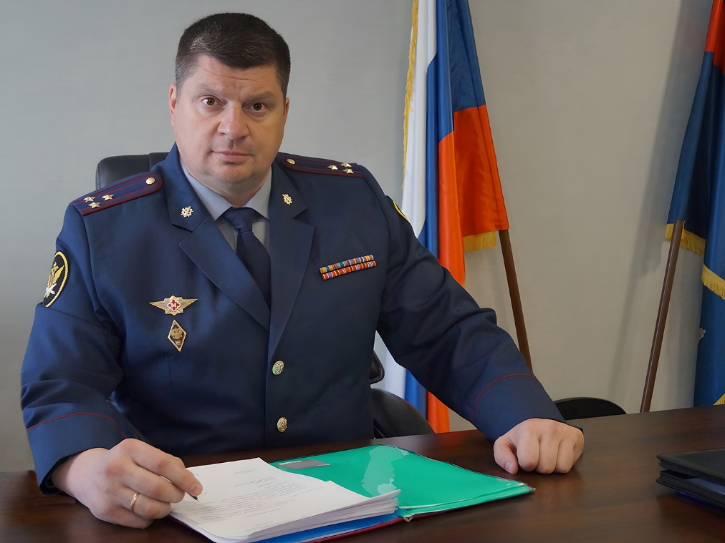
Родился 18 июля 1979 г. в городе Рязань.
После окончания с отличием в 2000 году Рязанского института права и экономики Минюста России (РВШ МВД СССР) проходил по распределению службу в должностях оперативного состава оперативных подразделений УИН по Кировской области и подразделениях собственной безопасности Вятского УЛИУ ГУИН Минюста России. В дальнейшем был направлен на обучение в очную адъюнктуру Академии ФСИН России, которую досрочно окончил и был переведён на преподавательскую работу на кафедру управления УИС только созданного факультета управления.
Будучи на преподавательской работе, защитил диссертацию на соискание учёной степени кандидата юридических наук по научной специальности 12.00.11, в дальнейшем было присвоено ученое звание «доцент».
В 2006 году возглавил кафедру Управления УИС, обеспечивающую образовательный процесс для руководящего звена сотрудников УИС на факультете управления и высших академический курсах, в том числе, номенклатуры Президента России и научно-исследовательское сопровождение научной специальности 12.00.11.
В 2009 году возглавил Высшие академические курсы.
С 2011 года приказом директора ФСИН России был назначен врио заместителя начальника Академии ФСИН по работе с личным составом. В 2012 году был назначен на эту должность.
В 2014 году приказом директора ФСИН России было возложено исполнение обязанностей по должности заместителя начальника Академии ФСИН России по учебной работе.
В дальнейшем обучался в докторантуре Академии ФСИН России, в 2015 году был вновь назначен на должность заместителя начальника Академии ФСИН России, курирующего кадровую и воспитательную работу.
В 2018 году принял руководство Псковским филиалом Академии ФСИН России (г. Псков).
В 2021 году переведён в Рязань на должность заместителя начальника Академии ФСИН России по служебно-боевой подготовке.
В январе 2023 года приказом директора ФСИН России был командирован для временного исполнения обязанностей по вакантной должности начальника Самарского юридического института Федеральной службы исполнения наказаний.
15 мая 2023 года приказом директора ФСИН России № 473 назначен на должность начальника Самарского юридического института Федеральной службы исполнения наказаний России.
Имеет два высших образования: юридическое и экономическое.
Указом Президента России от 3 октября 2024 года № 845 назначен на должность начальника Самарского юридического института ФСИН России.

Заместители начальника института

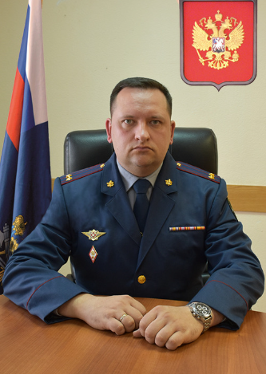 | СИВЦОВ  Сергей Андреевич  заместитель начальника института по учебной работе  подполковник внутренней службы,  кандидат юридических наук, доцент  Осуществляет руководство организацией образовательного процесса; научно-исследовательской и редакционно-издательской деятельностью; формированием целей и стратегии развития института по указанному направлению; обеспечивает соответствие образовательной деятельности требованиям законодательства Российской Федерации в сфере образования; осуществляет руководство подготовкой института к лицензированию и аккредитации.  Осуществляет руководство и контроль деятельности: учебного и организационно-научного и редакционно-издательского отделов; факультетов и кафедр института, группы обеспечения качеств образования; библиотеки.

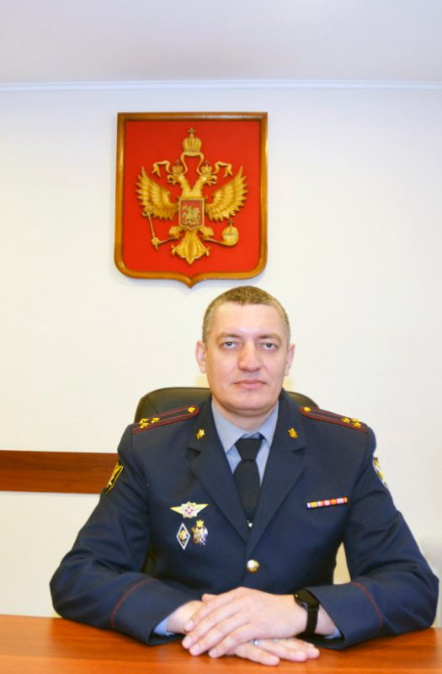 | ЗАХАРОВ  Алексей Анатольевич  заместитель начальника института по кадрам,  полковник внутренней службы  Осуществляет руководство деятельностью института по организации социально-правовой защищенности, воспитанию работников, слушателей, курсантов и студентов института, по обеспечению законности и правопорядка, предупреждения преступлений и нарушений служебной (трудовой) дисциплины, профилактике конфликта интересов среди постоянного и переменного состава; организации кадровой работы и психологического сопровождения личного состава.  Осуществляет координацию и контроль деятельности: отдела воспитательной и социальной работы с личным составом, группы организации работы по противодействию коррупции и инспекции по личному составу, группы психологического обеспечения; отдела кадров, пресс-службы.

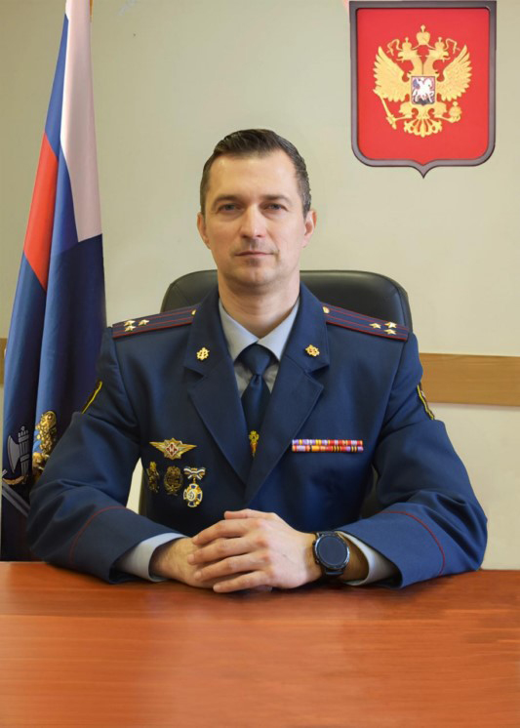 | ЖЕЛТУХИН  Денис Николаевич  Заместитель начальника института по служебно-боевой подготовке,  полковник внутренней службы  Осуществляет руководство и контроль за деятельностью учебно-строевых подразделений, непосредственно курирует вопросы организации работы дежурной службы, службы ведомственной пожарной охраны, службы мобилизационной подготовки и гражданской обороны, отделения инженерно-технического обеспечения, связи, информатизации и вооружения.  Осуществляет контроль качества проведения занятия по профессиональной, служебной и физической подготовке, организации спортивно-массовой работы и физкультурно-оздоровительных мероприятий, проведения соревнований по служебно-прикладным видам спорта в рамках Спартакиады среди постоянного и переменного состава института, подготовки и участия сборных команд по различным видам спорта в соревнованиях городского, регионального и всероссийского уровня.

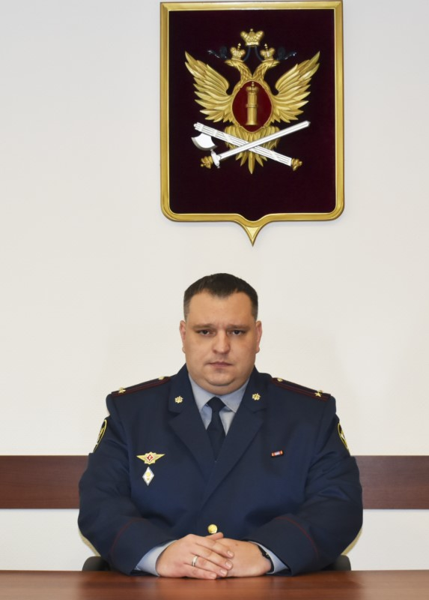 | САВИНОВ  Александр Николаевич  Заместитель начальника института по тылу,  подполковник внутренней службы  Осуществляет руководство деятельностью института по организации транспортного, продовольственного и вещевого обеспечения, банно-прачечного и бытового обслуживания, обеспечения горюче-смазочными материалами института; организации капитального строительства, эксплуатации недвижимости, реконструкции и ремонта объектов института; организации управления государственным имуществом и жилищно-бытового обеспечения; организует перспективное и текущее планирование работы по развитию и совершенствованию материально технической базы института; организует работу по заключению и исполнению хозяйственных договоров (государственных контрактов), организации приобретения необходимых товаров для нужд института в соответствии с законодательством РФ и освоения бюджетных средств по своему направлению деятельности; организует работу по разработке и переработке, локальных нормативных актов и методических документов по направлению деятельности, а также осуществляет контроль за процедурой разработки и утверждения локальных нормативных актов, их качества и содержания.  Осуществляет координацию и контроль деятельности отдела тылового обеспечения и загородной учебной базы.

